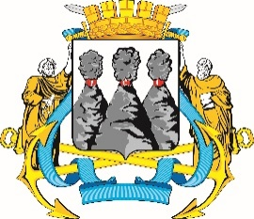
ГОРОДСКАЯ ДУМА
ПЕТРОПАВЛОВСК-КАМЧАТСКОГО ГОРОДСКОГО ОКРУГА

РЕШЕНИЕ

от 27.02.2019 № 385-р
18-я сессия
г.Петропавловск-Камчатский

О награждении Почетными грамотами Городской Думы Петропавловск-Камчатского городского округа членов Камчатской региональной общественной организации «Содружество»

В соответствии с Решением Городской Думы Петропавловск-Камчатского городского округа от 31.10.2013 № 145-нд «О наградах и почетных званиях Петропавловск-Камчатского городского округа» Городская Дума Петропавловск-Камчатского городского округа

РЕШИЛА:

1. Наградить Почетными грамотами Городской Думы Петропавловск-Камчатского городского округа за вклад в развитие межнационального согласия, расширение плодотворного диалога и сотрудничества между органами государственной власти Камчатского края, органами местного самоуправления и общественными объединениями следующих членов Камчатской региональной общественной организации «Содружество»:
1) председателя Молодежного комитета Гусейнова Рустама Бахтияровича;
2) членов Совета:
- Каримова Хайрулла Хуснуллаевича;
- Кибалова Виталия Викторовича;
- Галсанова Валерия Семёновича;
- Ковейник Веру Иннокентьевну;
- Мамажанова Азамжана Акрамовича;
- Годлевского Виктора Александровича;
- Енокян Арменуи Марадовну;
- Григорьева Геннадия Ивановича;
- Чечушкова Владимира Иосифовича;
- Тихонову Надежду Корнашовну;
- Шин Хен Но.
2. Разместить настоящее решение на официальном сайте Городской Думы Петропавловск-Камчатского городского округа в информационно-телекоммуникационной сети «Интернет».

Председатель Городской Думы Петропавловск-Камчатского  городского округа |  | Г.В. Монахова

